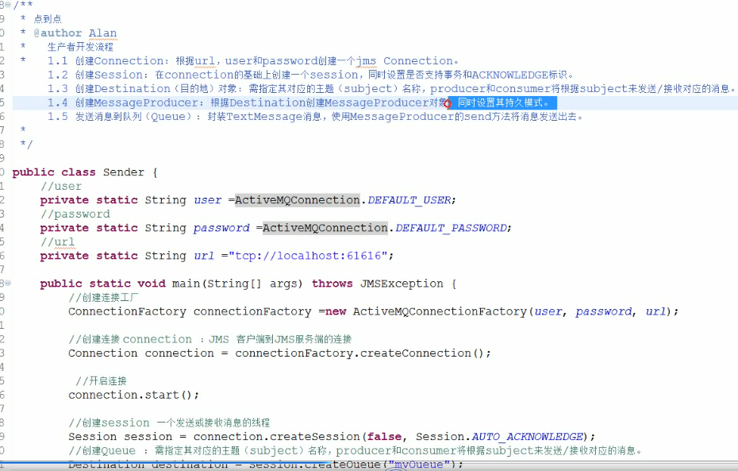
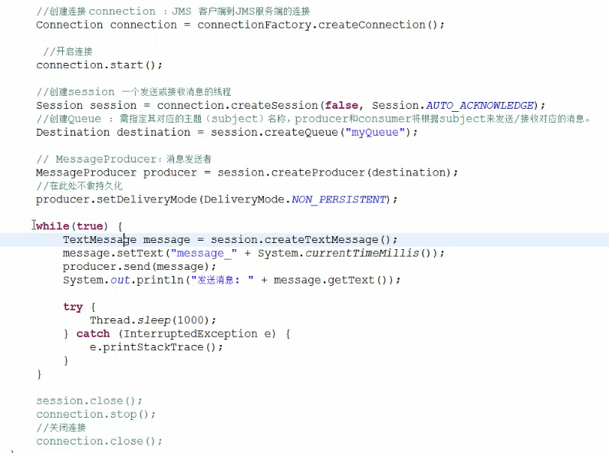

宜立方商城
第九天

课程计划
第八天：
- Activemq整合springMQ的应用场景
- 添加商品同步索引库
- 商品详情页面动态展示
- 展示详情页面使用缓存

Activemq整合spring

使用方法
第一步：引用相关的jar包。
<dependency>
<groupId>org.springframework</groupId>
<artifactId>spring-jms</artifactId>
</dependency>
<dependency>
<groupId>org.springframework</groupId>
<artifactId>spring-context-support</artifactId>
</dependency>
第二步：配置Activemq整合spring。配置ConnectionFactory
<?xml version="1.0" encoding="UTF-8"?>
<beans xmlns="http://www.springframework.org/schema/beans"
xmlns:context="http://www.springframework.org/schema/context" xmlns:p="http://www.springframework.org/schema/p"
xmlns:aop="http://www.springframework.org/schema/aop" xmlns:tx="http://www.springframework.org/schema/tx"
xmlns:xsi="http://www.w3.org/2001/XMLSchema-instance"
xsi:schemaLocation="http://www.springframework.org/schema/beans http://www.springframework.org/schema/beans/spring-beans-4.2.xsd
http://www.springframework.org/schema/context http://www.springframework.org/schema/context/spring-context-4.2.xsd
http://www.springframework.org/schema/aop http://www.springframework.org/schema/aop/spring-aop-4.2.xsd
http://www.springframework.org/schema/tx http://www.springframework.org/schema/tx/spring-tx-4.2.xsd
http://www.springframework.org/schema/util http://www.springframework.org/schema/util/spring-util-4.2.xsd">

<!-- 真正可以产生Connection的ConnectionFactory，由对应的 JMS服务厂商提供 -->
<bean id="targetConnectionFactory" class="org.apache.activemq.ActiveMQConnectionFactory">
<property name="brokerURL" value="tcp://192.168.25.168:61616" />
</bean>
<!-- Spring用于管理真正的ConnectionFactory的ConnectionFactory -->
<bean id="connectionFactory"
class="org.springframework.jms.connection.SingleConnectionFactory">
<!-- 目标ConnectionFactory对应真实的可以产生JMS Connection的ConnectionFactory -->
<property name="targetConnectionFactory" ref="targetConnectionFactory" />
</bean>
</beans>

第三步：配置生产者。
使用JMSTemplate对象。发送消息。
第四步：在spring容器中配置Destination。
<?xml version="1.0" encoding="UTF-8"?>
<beans xmlns="http://www.springframework.org/schema/beans"
xmlns:context="http://www.springframework.org/schema/context" xmlns:p="http://www.springframework.org/schema/p"
xmlns:aop="http://www.springframework.org/schema/aop" xmlns:tx="http://www.springframework.org/schema/tx"
xmlns:xsi="http://www.w3.org/2001/XMLSchema-instance"
xsi:schemaLocation="http://www.springframework.org/schema/beans http://www.springframework.org/schema/beans/spring-beans-4.2.xsd
http://www.springframework.org/schema/context http://www.springframework.org/schema/context/spring-context-4.2.xsd
http://www.springframework.org/schema/aop http://www.springframework.org/schema/aop/spring-aop-4.2.xsd http://www.springframework.org/schema/tx http://www.springframework.org/schema/tx/spring-tx-4.2.xsd
http://www.springframework.org/schema/util http://www.springframework.org/schema/util/spring-util-4.2.xsd">

<!-- 真正可以产生Connection的ConnectionFactory，由对应的 JMS服务厂商提供 -->
<bean id="targetConnectionFactory" class="org.apache.activemq.ActiveMQConnectionFactory">
<property name="brokerURL" value="tcp://192.168.25.168:61616" />
</bean>
<!-- Spring用于管理真正的ConnectionFactory的ConnectionFactory -->
<bean id="connectionFactory"
class="org.springframework.jms.connection.SingleConnectionFactory">
<!-- 目标ConnectionFactory对应真实的可以产生JMS Connection的ConnectionFactory -->
<property name="targetConnectionFactory" ref="targetConnectionFactory" />
</bean>
<!-- 配置生产者 -->
<!-- Spring提供的JMS工具类，它可以进行消息发送、接收等 -->
<bean id="jmsTemplate" class="org.springframework.jms.core.JmsTemplate">
<!-- 这个connectionFactory对应的是我们定义的Spring提供的那个ConnectionFactory对象 -->
<property name="connectionFactory" ref="connectionFactory" />
</bean>
<!--这个是队列目的地，点对点的 -->
<bean id="queueDestination" class="org.apache.activemq.command.ActiveMQQueue">
<constructor-arg>
<value>spring-queue</value>
</constructor-arg>
</bean>
<!--这个是主题目的地，一对多的 -->
<bean id="topicDestination" class="org.apache.activemq.command.ActiveMQTopic">
<constructor-arg value="topic" />
</bean>
</beans>

第五步：代码测试
@Test
public void testSpringActiveMq() throws Exception {
//初始化spring容器
ApplicationContext applicationContext = new ClassPathXmlApplicationContext("classpath:spring/applicationContext-activemq.xml");
//从spring容器中获得JmsTemplate对象
JmsTemplate jmsTemplate = applicationContext.getBean(JmsTemplate.class);
//从spring容器中取Destination对象
Destination destination = (Destination) applicationContext.getBean("queueDestination");
//使用JmsTemplate对象发送消息。
jmsTemplate.send(destination, new MessageCreator() {

@Override
public Message createMessage(Session session) throws JMSException {
//创建一个消息对象并返回
TextMessage textMessage = session.createTextMessage("spring activemq queue message");
return textMessage;
}
});
}

代码测试

发送消息
第一步：初始化一个spring容器
第二步：从容器中获得JMSTemplate对象。
第三步：从容器中获得一个Destination对象
第四步：使用JMSTemplate对象发送消息，需要知道Destination
@Test
public void testQueueProducer() throws Exception {
// 第一步：初始化一个spring容器
ApplicationContext applicationContext = new ClassPathXmlApplicationContext("classpath:spring/applicationContext-activemq.xml");
// 第二步：从容器中获得JMSTemplate对象。
JmsTemplate jmsTemplate = applicationContext.getBean(JmsTemplate.class);
// 第三步：从容器中获得一个Destination对象
Queue queue = (Queue) applicationContext.getBean("queueDestination");
// 第四步：使用JMSTemplate对象发送消息，需要知道Destination
jmsTemplate.send(queue, new MessageCreator() {

@Override
public Message createMessage(Session session) throws JMSException {
TextMessage textMessage = session.createTextMessage("spring activemq test");
return textMessage;
}
});
}

接收消息
e3-search-Service中接收消息。
第一步：把Activemq相关的jar包添加到工程中
第二步：创建一个MessageListener的实现类。
public class MyMessageListener implements MessageListener {

@Override
public void onMessage(Message message) {

try {
TextMessage textMessage = (TextMessage) message;
//取消息内容
String text = textMessage.getText();
System.out.println(text);
} catch (JMSException e) {
e.printStackTrace();
}
}

}
第三步：配置spring和Activemq整合。
<?xml version="1.0" encoding="UTF-8"?>
<beans xmlns="http://www.springframework.org/schema/beans"
xmlns:context="http://www.springframework.org/schema/context" xmlns:p="http://www.springframework.org/schema/p"
xmlns:aop="http://www.springframework.org/schema/aop" xmlns:tx="http://www.springframework.org/schema/tx"
xmlns:xsi="http://www.w3.org/2001/XMLSchema-instance"
xsi:schemaLocation="http://www.springframework.org/schema/beans http://www.springframework.org/schema/beans/spring-beans-4.2.xsd
http://www.springframework.org/schema/context http://www.springframework.org/schema/context/spring-context-4.2.xsd
http://www.springframework.org/schema/aop http://www.springframework.org/schema/aop/spring-aop-4.2.xsd http://www.springframework.org/schema/tx http://www.springframework.org/schema/tx/spring-tx-4.2.xsd
http://www.springframework.org/schema/util http://www.springframework.org/schema/util/spring-util-4.2.xsd">

<!-- 真正可以产生Connection的ConnectionFactory，由对应的 JMS服务厂商提供 -->
<bean id="targetConnectionFactory" class="org.apache.activemq.ActiveMQConnectionFactory">
<property name="brokerURL" value="tcp://192.168.25.168:61616" />
</bean>
<!-- Spring用于管理真正的ConnectionFactory的ConnectionFactory -->
<bean id="connectionFactory"
class="org.springframework.jms.connection.SingleConnectionFactory">
<!-- 目标ConnectionFactory对应真实的可以产生JMS Connection的ConnectionFactory -->
<property name="targetConnectionFactory" ref="targetConnectionFactory" />
</bean>
<!--这个是队列目的地，点对点的 -->
<bean id="queueDestination" class="org.apache.activemq.command.ActiveMQQueue">
<constructor-arg>
<value>spring-queue</value>
</constructor-arg>
</bean>
<!--这个是主题目的地，一对多的 -->
<bean id="topicDestination" class="org.apache.activemq.command.ActiveMQTopic">
<constructor-arg value="topic" />
</bean>
<!-- 接收消息 -->
<!-- 配置监听器 -->
<bean id="myMessageListener" class="cn.e3mall.search.listener.MyMessageListener" />
<!-- 消息监听容器 -->
<bean class="org.springframework.jms.listener.DefaultMessageListenerContainer">
<property name="connectionFactory" ref="connectionFactory" />
<property name="destination" ref="queueDestination" />
<property name="messageListener" ref="myMessageListener" />
</bean>
</beans>
第四步：测试代码。
@Test
public void testQueueConsumer() throws Exception {
//初始化spring容器
ApplicationContext applicationContext = new ClassPathXmlApplicationContext("classpath:spring/applicationContext-activemq.xml");
//等待
System.in.read();
}

添加商品同步索引库

Producer
e3-manager-server工程中发送消息。
当商品添加完成后发送一个TextMessage，包含一个商品id。
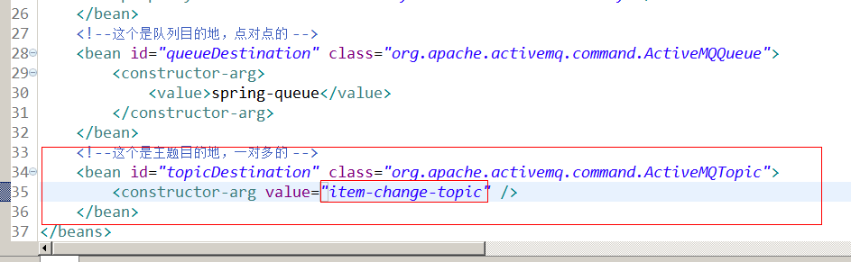
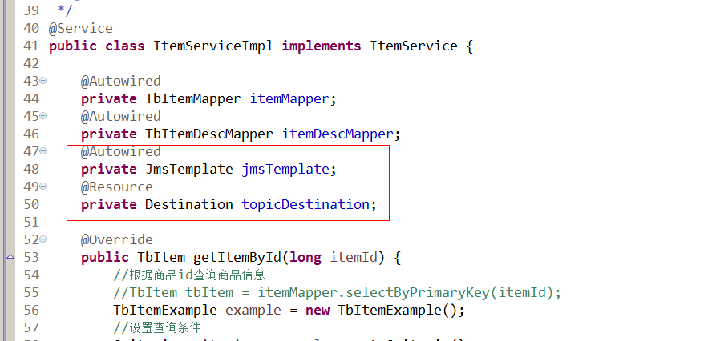
@Override
public e3Result addItem(TbItem item, String desc) {
// 1、生成商品id
final long itemId = IDUtils.genItemId();
// 2、补全TbItem对象的属性
item.setId(itemId);
//商品状态，1-正常，2-下架，3-删除
item.setStatus((byte) 1);
Date date = new Date();
item.setCreated(date);
item.setUpdated(date);
// 3、向商品表插入数据
itemMapper.insert(item);
// 4、创建一个TbItemDesc对象
TbItemDesc itemDesc = new TbItemDesc();
// 5、补全TbItemDesc的属性
itemDesc.setItemId(itemId);
itemDesc.setItemDesc(desc);
itemDesc.setCreated(date);
itemDesc.setUpdated(date);
// 6、向商品描述表插入数据
itemDescMapper.insert(itemDesc);
//发送一个商品添加消息
jmsTemplate.send(topicDestination, new MessageCreator() {

@Override
public Message createMessage(Session session) throws JMSException {
TextMessage textMessage = session.createTextMessage(itemId + "");
return textMessage;
}
});
// 7、e3Result.ok()
return e3Result.ok();
}

Consumer

功能分析
- 接收消息。需要创建MessageListener接口的实现类。
- 取消息，取商品id。
- 根据商品id查询数据库。
- 创建一SolrInputDocument对象。
- 使用SolrServer对象写入索引库。
- 返回成功，返回e3Result。

Dao层
根据商品id查询商品信息。
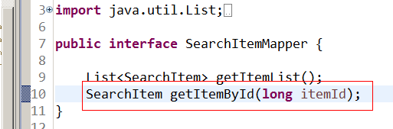
映射文件：
<select id="getItemById" parameterType="long" resultType="cn.e3mall.common.pojo.SearchItem">
SELECT
a.id,
a.title,
a.sell_point,
a.price,
a.image,
b. NAME category_name,
c.item_desc
FROM
tb_item a
JOIN tb_item_cat b ON a.cid = b.id
JOIN tb_item_desc c ON a.id = c.item_id
WHERE a.status = 1
AND a.id=#{itemId}
</select>

Service层
参数：商品ID
业务逻辑：
- 根据商品id查询商品信息。
- 创建一SolrInputDocument对象。
- 使用SolrServer对象写入索引库。
- 返回成功，返回e3Result。
返回值：e3Result
public e3Result addDocument(long itemId) throws Exception {
// 1、根据商品id查询商品信息。
SearchItem searchItem = searchItemMapper.getItemById(itemId);
// 2、创建一SolrInputDocument对象。
SolrInputDocument document = new SolrInputDocument();
// 3、使用SolrServer对象写入索引库。
document.addField("id", searchItem.getId());
document.addField("item_title", searchItem.getTitle());
document.addField("item_sell_point", searchItem.getSell_point());
document.addField("item_price", searchItem.getPrice());
document.addField("item_image", searchItem.getImage());
document.addField("item_category_name", searchItem.getCategory_name());
document.addField("item_desc", searchItem.getItem_desc());
// 5、向索引库中添加文档。
solrServer.add(document);
solrServer.commit();
// 4、返回成功，返回e3Result。
return e3Result.ok();
}

Listener
public class ItemChangeListener implements MessageListener {

@Autowired
private SearchItemServiceImpl searchItemServiceImpl;

@Override
public void onMessage(Message message) {
try {
TextMessage textMessage = null;
Long itemId = null;
//取商品id
if (message instanceof TextMessage) {
textMessage = (TextMessage) message;
itemId = Long.parseLong(textMessage.getText());
}
//向索引库添加文档
searchItemServiceImpl.addDocument(itemId);

} catch (Exception e) {
e.printStackTrace();
}
}

}

Spring配置监听
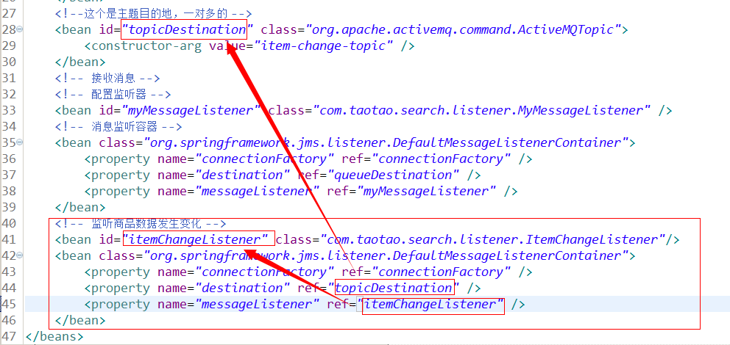

实现流程
e3-manager

e3-search
ActiveMQ
|-item-add-topic
添加商品
发送消息
ItemAddMessageListener
将商品添加到索引库

商品详情页面展示
创建一个商品详情页面展示的工程。是一个表现层工程。

工程搭建
e3-item-web。打包方式war。可以参考e3-portal-web

Pom文件
<project xmlns="http://maven.apache.org/POM/4.0.0" xmlns:xsi="http://www.w3.org/2001/XMLSchema-instance"
xsi:schemaLocation="http://maven.apache.org/POM/4.0.0 http://maven.apache.org/xsd/maven-4.0.0.xsd">
<modelVersion>4.0.0</modelVersion>
<parent>
<groupId>cn.e3mall</groupId>
<artifactId>e3-parent</artifactId>
<version>0.0.1-SNAPSHOT</version>
</parent>
<groupId>cn.e3mall</groupId>
<artifactId>e3-item-web</artifactId>
<version>0.0.1-SNAPSHOT</version>
<packaging>war</packaging>
<dependencies>
<dependency>
<groupId>cn.e3mall</groupId>
<artifactId>e3-manager-interface</artifactId>
<version>0.0.1-SNAPSHOT</version>
</dependency>
<!-- Spring -->
<dependency>
<groupId>org.springframework</groupId>
<artifactId>spring-context</artifactId>
</dependency>
<dependency>
<groupId>org.springframework</groupId>
<artifactId>spring-beans</artifactId>
</dependency>
<dependency>
<groupId>org.springframework</groupId>
<artifactId>spring-webmvc</artifactId>
</dependency>
<dependency>
<groupId>org.springframework</groupId>
<artifactId>spring-jdbc</artifactId>
</dependency>
<dependency>
<groupId>org.springframework</groupId>
<artifactId>spring-aspects</artifactId>
</dependency>
<dependency>
<groupId>org.springframework</groupId>
<artifactId>spring-jms</artifactId>
</dependency>
<dependency>
<groupId>org.springframework</groupId>
<artifactId>spring-context-support</artifactId>
</dependency>
<!-- JSP相关 -->
<dependency>
<groupId>jstl</groupId>
<artifactId>jstl</artifactId>
</dependency>
<dependency>
<groupId>javax.servlet</groupId>
<artifactId>servlet-api</artifactId>
<scope>provided</scope>
</dependency>
<dependency>
<groupId>javax.servlet</groupId>
<artifactId>jsp-api</artifactId>
<scope>provided</scope>
</dependency>
<!-- dubbo相关 -->
<dependency>
<groupId>com.alibaba</groupId>
<artifactId>dubbo</artifactId>
<!-- 排除依赖 -->
<exclusions>
<exclusion>
<groupId>org.springframework</groupId>
<artifactId>spring</artifactId>
</exclusion>
<exclusion>
<groupId>org.jboss.netty</groupId>
<artifactId>netty</artifactId>
</exclusion>
</exclusions>
</dependency>
<dependency>
<groupId>org.apache.zookeeper</groupId>
<artifactId>zookeeper</artifactId>
</dependency>
<dependency>
<groupId>com.github.sgroschupf</groupId>
<artifactId>zkclient</artifactId>
</dependency>
<dependency>
<groupId>junit</groupId>
<artifactId>junit</artifactId>
</dependency>
</dependencies>
<!-- 配置tomcat插件 -->
<build>
<plugins>
<plugin>
<groupId>org.apache.tomcat.maven</groupId>
<artifactId>tomcat7-maven-plugin</artifactId>
<configuration>
<port>8086</port>
<path>/</path>
</configuration>
</plugin>
</plugins>
</build>
</project>

功能分析
在搜索结果页面点击商品图片或者商品标题，展示商品详情页面。
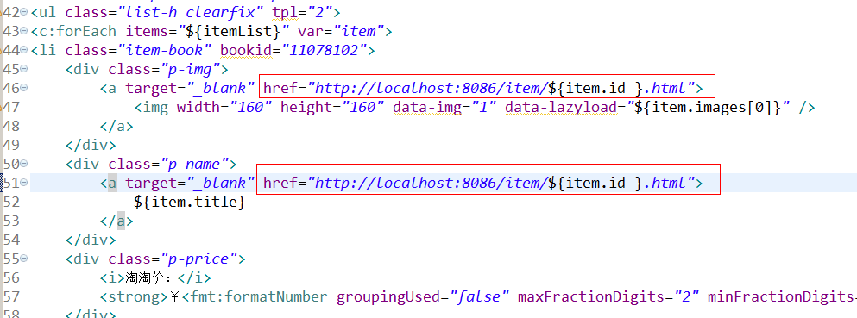

请求的url：/item/{itemId}
参数：商品id
返回值：String 逻辑视图
业务逻辑：
- 从url中取参数，商品id
- 根据商品id查询商品信息(tb_item)得到一个TbItem对象，缺少images属性，可以创建一个pojo继承TbItem，添加一个getImages方法。在e3-item-web工程中。
public class Item extends TbItem {

public String[] getImages() {
String image2 = this.getImage();
if (image2 != null && !"".equals(image2)) {
String[] strings = image2.split(",");
return strings;
}
return null;
}

public Item() {

}

public Item(TbItem tbItem) {
this.setBarcode(tbItem.getBarcode());
this.setCid(tbItem.getCid());
this.setCreated(tbItem.getCreated());
this.setId(tbItem.getId());
this.setImage(tbItem.getImage());
this.setNum(tbItem.getNum());
this.setPrice(tbItem.getPrice());
this.setSellPoint(tbItem.getSellPoint());
this.setStatus(tbItem.getStatus());
this.setTitle(tbItem.getTitle());
this.setUpdated(tbItem.getUpdated());
}

}
- 根据商品id查询商品描述。
- 展示到页面。

Dao层
查询tb_item, tb_item_desc两个表，都是单表查询。可以使用逆向工程。

Service层
- 根据商品id查询商品信息
参数：商品id
返回值：TbItem
- 根据商品id查询商品描述
参数：商品id
返回值：TbItemDesc
@Override
public TbItemDesc getItemDescById(long itemId) {
TbItemDesc itemDesc = itemDescMapper.selectByPrimaryKey(itemId);
return itemDesc;
}

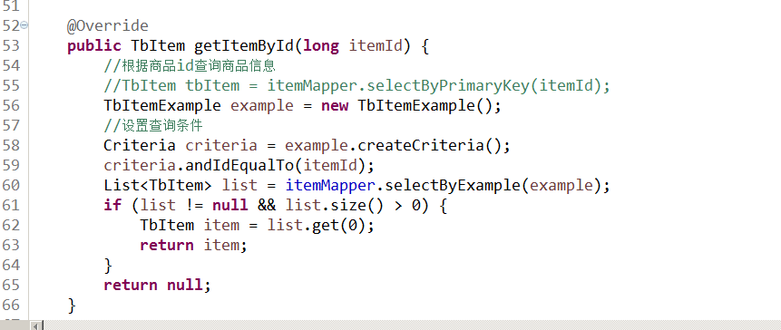

表现层

Controller
请求的url：/item/{itemId}
参数：商品id
返回值：String 逻辑视图

@Controller
public class ItemController {

@Autowired
private ItemService itemService;

@RequestMapping("/item/{itemId}")
public String showItemInfo(@PathVariable Long itemId, Model model) {
//跟据商品id查询商品信息
TbItem tbItem = itemService.getItemById(itemId);
//把TbItem转换成Item对象
Item item = new Item(tbItem);
//根据商品id查询商品描述
TbItemDesc tbItemDesc = itemService.getItemDescById(itemId);
//把数据传递给页面
model.addAttribute("item", item);
model.addAttribute("itemDesc", tbItemDesc);
return "item";
}
}

向业务逻辑中添加缓存

缓存添加分析
使用redis做缓存。

业务逻辑：
- 根据商品id到缓存中命中
- 查到缓存，直接返回。
- 差不到，查询数据库
- 把数据放到缓存中
- 返回数据

缓存中缓存热点数据，提供缓存的使用率。需要设置缓存的有效期。一般是一天的时间，可以根据实际情况跳转。

需要使用String类型来保存商品数据。
可以加前缀方法对象redis中的key进行归类。
ITEM_INFO:123456:BASE
ITEM_INFO:123456:DESC
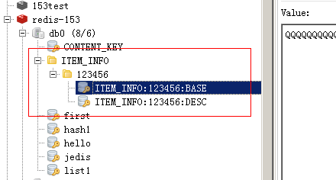

如果把二维表保存到redis中:
- 表名就是第一层
- 主键是第二层
- 字段名第三次
三层使用“:”分隔作为key，value就是字段中的内容。

把redis相关的jar包添加到工程
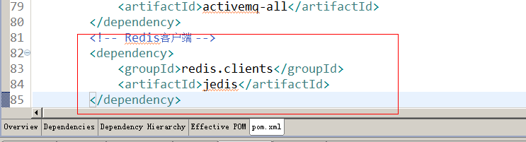

添加缓存
@Override
public TbItem getItemById(long itemId) {
try {
//查询缓存
String json = jedisClient.get(ITEM_INFO_PRE + ":" + itemId + ":BASE");
if (StringUtils.isNotBlank(json)) {
//把json转换为java对象
TbItem item = JsonUtils.jsonToPojo(json, TbItem.class);
return item;
}
} catch (Exception e) {
e.printStackTrace();
}
//根据商品id查询商品信息
//TbItem tbItem = itemMapper.selectByPrimaryKey(itemId);
TbItemExample example = new TbItemExample();
//设置查询条件
Criteria criteria = example.createCriteria();
criteria.andIdEqualTo(itemId);
List<TbItem> list = itemMapper.selectByExample(example);
if (list != null && list.size() > 0) {
TbItem item = list.get(0);
try {
//把数据保存到缓存
jedisClient.set(ITEM_INFO_PRE + ":" + itemId + ":BASE", JsonUtils.objectToJson(item));
//设置缓存的有效期
jedisClient.expire(ITEM_INFO_PRE + ":" + itemId + ":BASE", ITEM_INFO_EXPIRE);
} catch (Exception e) {
e.printStackTrace();
}
return item;
}
return null;
}

取商品描述添加缓存：
@Override
public TbItemDesc getItemDescById(long itemId) {
try {
String json = jedisClient.get(ITEM_INFO_PRE + ":" + itemId + ":DESC");
//判断缓存是否命中
if (StringUtils.isNotBlank(json) ) {
//转换为java对象
TbItemDesc itemDesc = JsonUtils.jsonToPojo(json, TbItemDesc.class);
return itemDesc;
}
} catch (Exception e) {
e.printStackTrace();
}
TbItemDesc itemDesc = itemDescMapper.selectByPrimaryKey(itemId);
try {
jedisClient.set(ITEM_INFO_PRE + ":" + itemId + ":DESC", JsonUtils.objectToJson(itemDesc));
//设置过期时间
jedisClient.expire(ITEM_INFO_PRE + ":" + itemId + ":DESC", ITEM_INFO_EXPIRE);
} catch (Exception e) {
e.printStackTrace();
}
return itemDesc;
}

